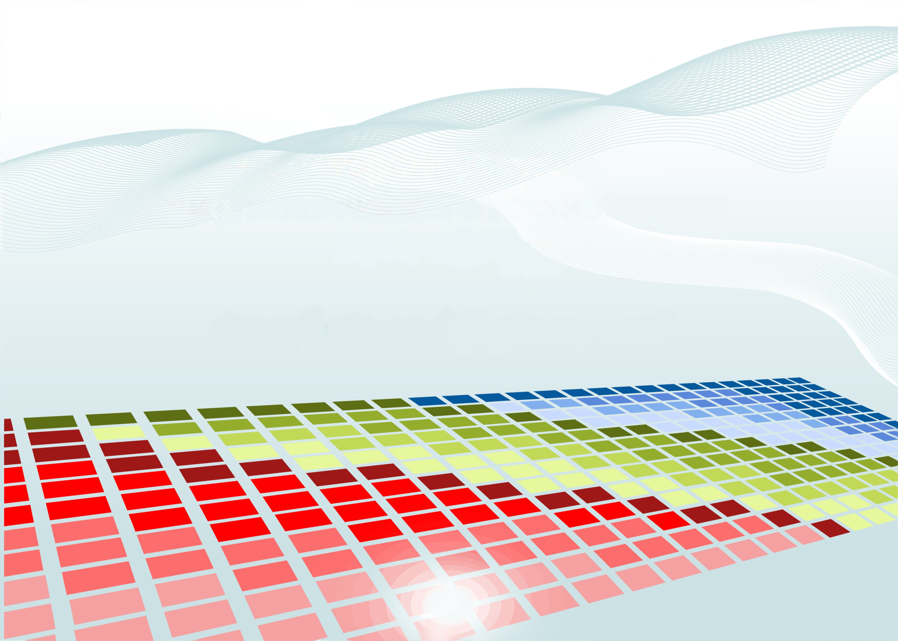

Мониторинг результатов диагностического тестирования
2014-2016 гг.

Дисциплина «Русский язык»

среднее общее образование
(на базе 11 классов)

Мониторинг результатов диагностического тестирования по дисциплине «Русский язык»

Распределение результатов диагностического тестирования
Дисциплина «Русский язык»

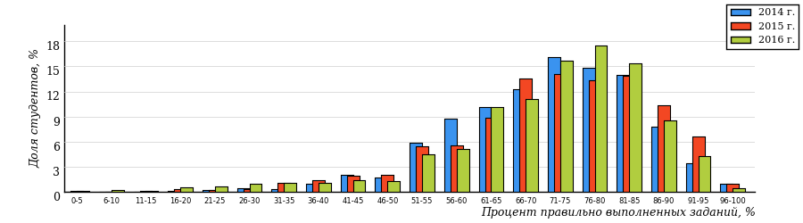

Диапазон правильно выполненных  заданий | Доля студентов
 | 2014 г. | 2015 г. | 2016 г.
[80%-100%] | 26% | 32% | 29%
[60%-80%) | 53% | 50% | 54%
[40%-60%) | 18% | 15% | 12%
[0%-40%) | 3% | 3% | 5%
Всего | 100% | 100% | 100%

Карта коэффициентов решаемости заданий по дисциплине «Русский язык»

Карта коэффициентов решаемости
Дисциплина «Русский язык»

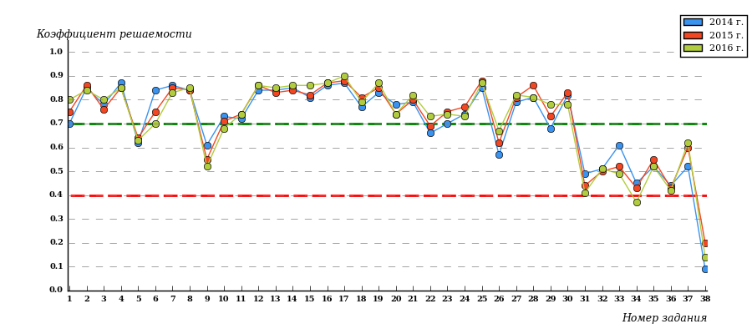

Количественные показатели участия факультетов вуза
в диагностическом тестировании по дисциплине «Русский язык»
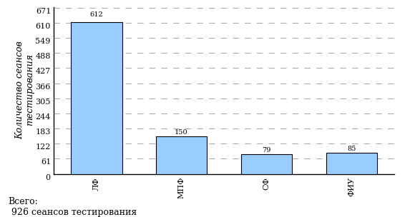

Результаты тестирования студентов по направлениям подготовки вуза

ЛЕЧЕБНЫЙ ФАКУЛЬТЕТ

Направление подготовки 31.05.01 «Лечебное дело»

Гистограмма плотности распределения
результатов тестирования
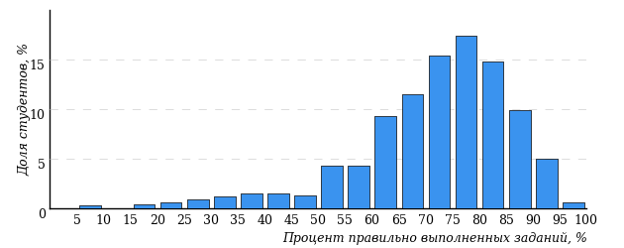

Процент правильно выполненных  заданий | Доля студентов
[80%-100%] | 30%
[60%-80%) | 54%
[40%-60%) | 11%
[0%-40%) | 5%
Всего | 100%

МЕДИКО-ПРОФИЛАКТИЧЕСКИЙ ФАКУЛЬТЕТ

Направление подготовки 32.05.01 «Медико-профилактическое дело»

Гистограмма плотности распределения
результатов тестирования
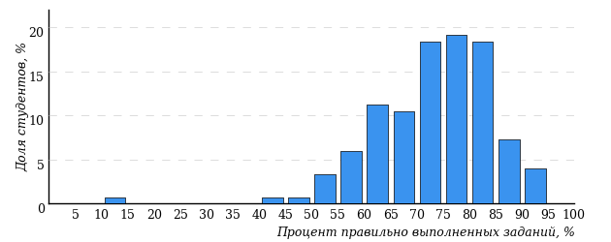

Процент правильно выполненных  заданий | Доля студентов
[80%-100%] | 30%
[60%-80%) | 59%
[40%-60%) | 11%
[0%-40%) | 0%
Всего | 100%

СТОМАТОЛОГИЧЕСКИЙ ФАКУЛЬТЕТ

Направление подготовки 31.05.03 «Стоматология»

Гистограмма плотности распределения
результатов тестирования
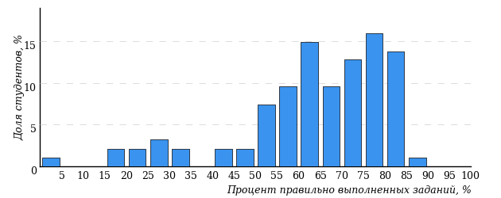

Процент правильно выполненных  заданий | Доля студентов
[80%-100%] | 15%
[60%-80%) | 53%
[40%-60%) | 21%
[0%-40%) | 11%
Всего | 100%

ФАКУЛЬТЕТ ИНОСТРАННЫХ УЧАЩИХСЯ

Направление подготовки 31.05.01 «Лечебное дело»

Гистограмма плотности распределения
результатов тестирования

Процент правильно выполненных  заданий | Доля студентов
[80%-100%] | 30%
[60%-80%) | 54%
[40%-60%) | 11%
[0%-40%) | 5%
Всего | 100%

Направление подготовки 31.05.03 «Стоматология»

Гистограмма плотности распределения
результатов тестирования

Процент правильно выполненных  заданий | Доля студентов
[80%-100%] | 15%
[60%-80%) | 53%
[40%-60%) | 21%
[0%-40%) | 11%
Всего | 100%

Направление подготовки 32.05.01 «Медико-профилактическое дело»

Гистограмма плотности распределения
результатов тестирования

Процент правильно выполненных  заданий | Доля студентов
[80%-100%] | 30%
[60%-80%) | 59%
[40%-60%) | 11%
[0%-40%) | 0%
Всего | 100%

